بسم الله الرحمن الرحيم

المحاضرة الأولى

**تعريف جهاز الكمبيوتر**

هو آلة إلكترونية تقوم بالعمليات الحسابية و المنطقية و تستقبل البيانات من قبل المستخدم و تقوم بمعالجتها وإخراجها علي هيئة معلومات .

**أنواع الحاسبات**

**1- الحاسبات المركزية أو الكبيرة** **( MAINFRAME )**

و تستخدم هذه الحاسبات الكبيرة فى المؤسسات الهامة مثل البنوك ‘ سلاسل المحلات و فى الأعمال الحكومية. تستطيع هذه الحاسبات التعامل مع المعلومات بسرعة عالية.

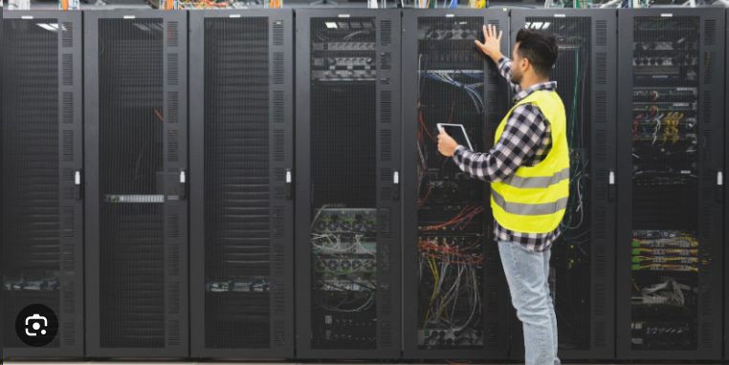

**2- الحاسب المتوسط ( MINI COMPUTER )**

يقوم هذا الحاسب بأداء نفس أعمال الحاسب المركزى ولكن على نطاق أصغر.

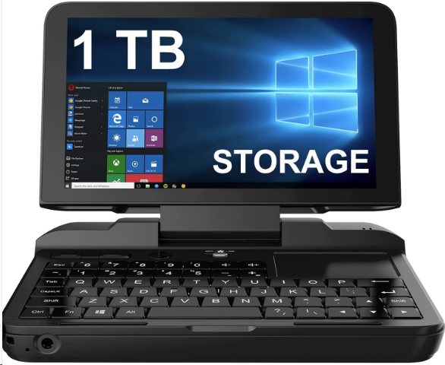

**3- الحاسب الشخصى PERSONAL COMPUTER ) )**

يمكن للحاسبات الشخصية أن تتصل ببعضها عن طريق شبكة مما يسمح بالمشاركة فى البرامج و المعلومات .

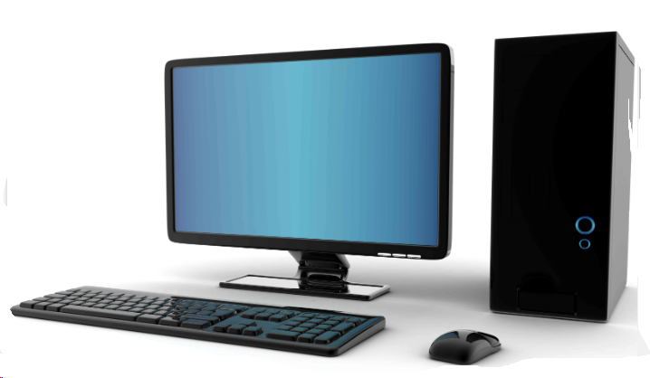

**4- الحاسبات المحمولة ( LAPTOP )**

وهى حاسبات صغيرة محمولة فى حجم حقيبة اليد يمكن التنقل بها بسهولة . و تتميز هذه الحاسبات بصغر الشاشة و لوحة المفاتيح . كما يمكن توصيلها بشاشة و لوحة مفاتيح فى الحجم الطبيعى .

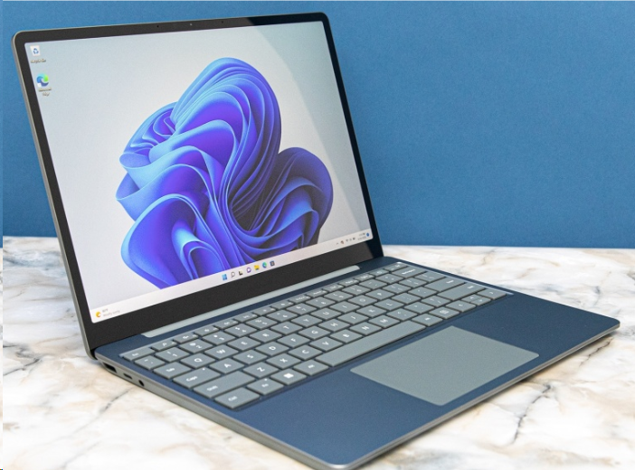

1. **حاسب الكف ( PALM TOP )**

و هو حاسب صغير فى حجم الكف . يمكن نقل الملفات المخزنة عليه الى الحاسبات الشخصية.

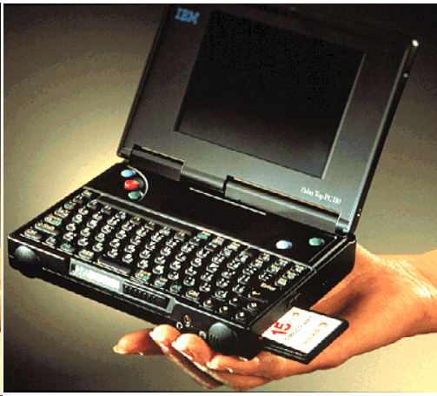

**الفرق بين الحاسبات فى الشبكات ( COMPUTER IN NETWORKS ) و شبكة الحاسبات NETWORK COMPUTER ) (**

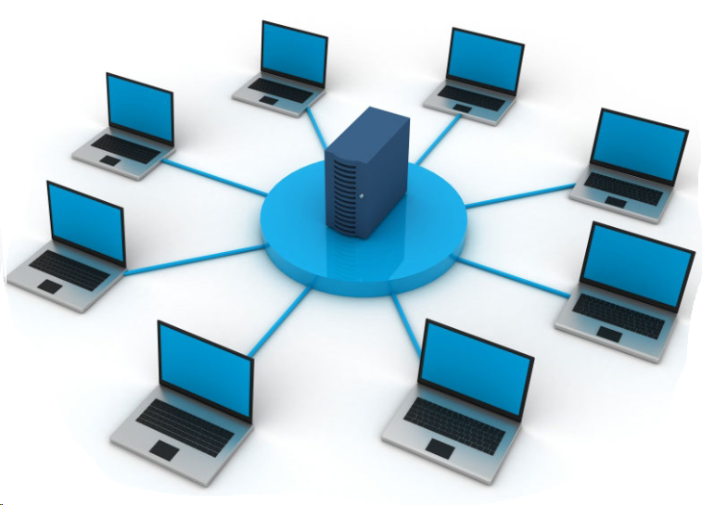

**أ - الحاسبات فى الشبكات ( Computer In Networks )**

* هى حاسبات تتصل ببعضها البعض .
* تستخدم فى الأعمال التى تحتاج الى عدة حاسبات شخصية لتحقيق الأتصال بين العاملين .
* يمكن تداول الملفات و المستندات بين مختلف العاملين.
* يعتبر كل حاسب فى الشبكة قادر على أن يعمل بمفرده حيث أن لكل حاسب معالج ووحدة تخزين خاصة به.

**ب – شبكة الحاسبات ( Network Computer )**

- يستخدم حاسب شخصى يسمى بالحاسب الخادم ( SERVER ) .

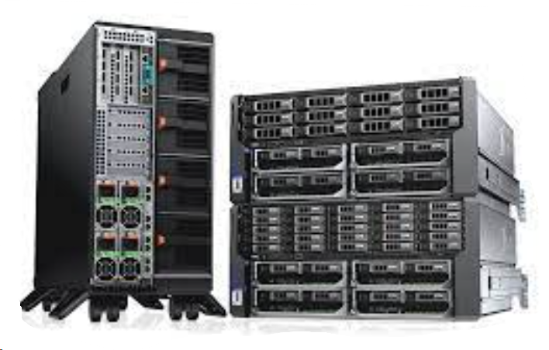

- يقوم الحاسب الخادم بحفظ جميع التطبيقات و البيانات التى تخدم جميع العملاء .

- يعتبر العميل فى شبكة الحاسبات شاشة ولوحة مفاتيح .

- لا يمتلك العملاء وحدة تخزين خاصة بهم .

- يتم تحميل البرامج و البيانات من الحاسب الخادم .

- تتم معظم التعديلات و الإضافات على الحاسب الخادم .

- تتمركز كل قوى المعالجة فى الحاسب الخادم .